2025年4月放射卫生检测项目公示一览表
序号 | 任务编号 | 受检单位 | 单位地址 | 联系人 | 联系电话 | 检测人 | 检测时间 | 陪同人 | 确认时间 | 相关影像资料
 | 24FW0820 | 重庆农高双核供应链有限公司 | 云阳县 | 刘总 | 183****0986 | 胡小琼、任泂、王荣 | 20250326 | 刘总 | 20250326 | 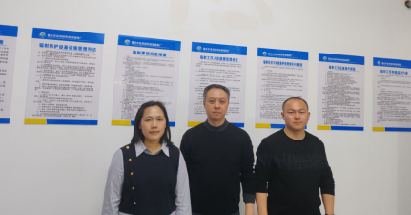
 | 25FW0093 | 重庆黔江民族医院 | 黔江区 | 王祥 | 186****6886 | 肖生强、任泂、胡小琼、王荣 | 20250402 | 王祥 | 20250402 | 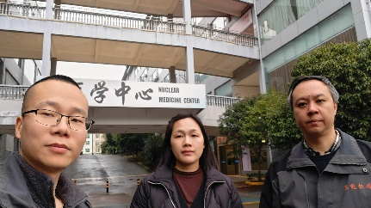
 | 25FW0094 | 重庆黔江民族医院 | 黔江区 | 王祥 | 186****6886 | 肖生强、王荣 | 20250402 | 王祥 | 20250402
 | 25FW0095 | 重庆黔江民族医院 | 黔江区 | 王祥 | 186****6886 | 肖生强、任泂、胡小琼 | 20250312 | 王祥 | 20250312
 | 25FW0096 | 重庆黔江民族医院 | 黔江区 | 王祥 | 186****6886 | 肖生强、任泂、胡小琼 | 20250312 | 王祥 | 20250312
 | 25FW0097 -0190 | 重庆海辰储能科技有限公司 | 铜梁区 | 唐老师 | 173****9932 | 肖生强、胡小琼、黎衡、任泂、王荣 | 20250317 | 唐老师 | 20250317 | 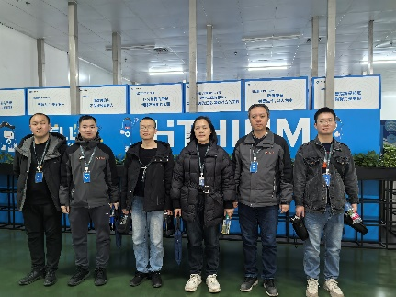
 | 25FW0191 | 中国石油集团测井有限公司西南分公司 | 四川隆昌 | 赵老师 | 199****6298 | 黎衡、王荣 | 20250310 | 赵老师 | 20250310 | 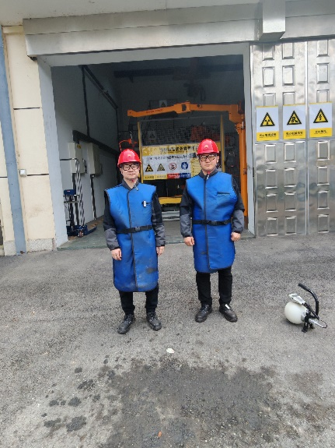
 | 25FW0192 | 中国石油集团测井有限公司西南分公司 | 四川隆昌 | 赵老师 | 199****6298 | 黎衡、王荣 | 20250310 | 赵老师 | 20250310
 | 25FW0201 | 重庆金九建材集团有限公司 | 合川区 | 胡鑫 | 158****3220 | 王荣、黎衡 | 20250403 | 胡鑫 | 20250403 | 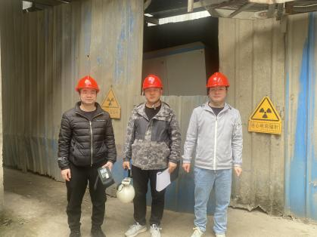
 | 25FW0207 | 重庆三峡医药高等专科学校附属中医院 | 万州区 | 谢里曼 | 153****7886 | 王荣、任泂、胡小琼 | 20250326 | 谢里曼 | 20250326 | 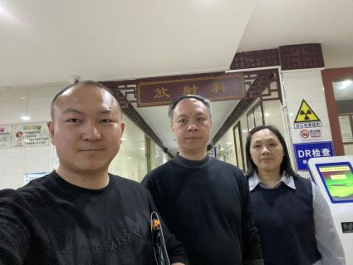
 | 25FW0208 | 重庆市万州区新乡镇卫生院 | 万州区 | 刘老师 | 136****5815 | 胡小琼、王荣、任泂 | 20250327 | 刘老师 | 20250327 | 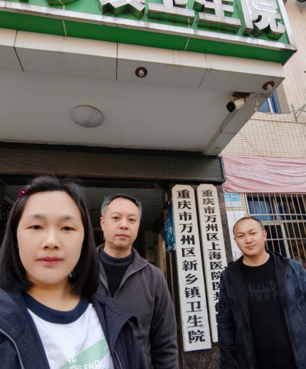
 | 25FW0212 | 重庆市江津区公安局 | 江津区 | 舒健 | 188****5568 | 王荣、黎衡 | 20250422 | 舒健 | 20250422 | /
 | 25FW0218 | 重庆洁仕博口腔诊所管理连锁有限公司巴南新市街诊所 | 巴南区 | 程老师 | 150****7139 | 黎衡、王荣 | 20250410 | 程老师 | 20250410 | 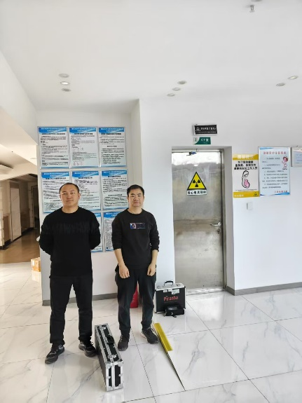
 | 25FW0221 | 中电科芯片技术（集团）有限公司 | 高新区 | 周老师 | 135****5909 | 黎衡、胡小琼 | 20250402 | 周老师 | 20250402 | /
 | 25FW0235 | 重庆贝齿康口腔诊所管理有限责任公司 | 綦江区 | 邹彬 | 159****0498 | 王荣、黎衡 | 20250410 | 邹彬 | 20250410 | 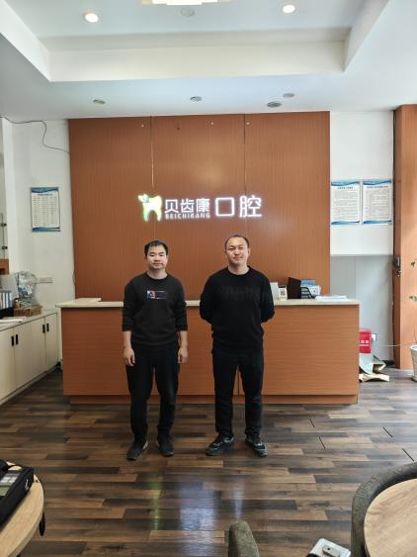
 | 25FW0270 | 重庆市长寿区八颗街道社区卫生服务中心 | 长寿区 | 彭老师 | 189****4431 | 王荣、任泂、胡小琼 | 20250327 | 彭老师 | 20250327 | 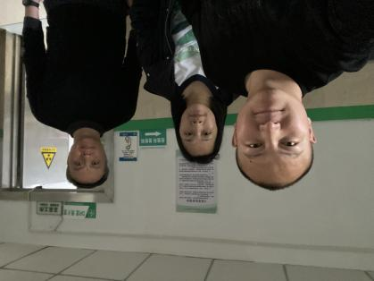
 | 25FW0271 | 中国石油集团测井有限公司西南分公司 | 渝北区 | 赵老师 | 199****6298 | 黎衡、王荣 | 20250409 | 赵老师 | 20250409 | /
 | 25FW0272 | 中国石油集团测井有限公司西南分公司 | 渝北区 | 赵老师 | 199****6298 | 黎衡、王荣 | 20250409 | 赵老师 | 20250409 | /
 | 25FW0297 | 重庆医科大学附属第一医院（金山院区） | 渝北区 | 张老师 | 185****8518 | 黎衡、胡小琼 | 20250408 | 李老师 | 20250408 | 